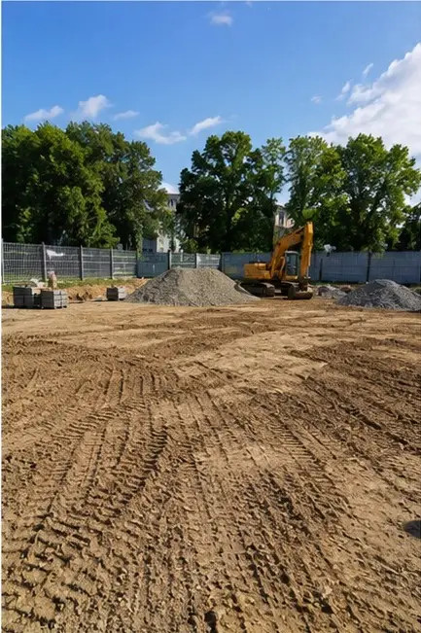 | 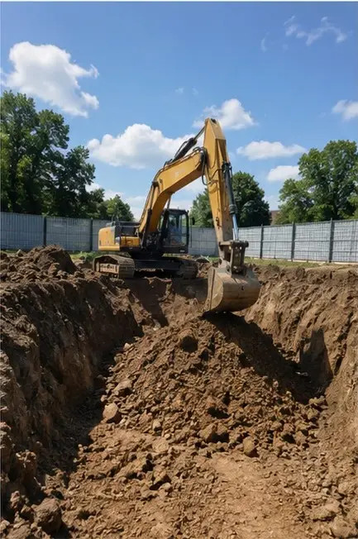
Foto №1 Voorbereidende werkzaamheden op de bouwplaats afgerond voor aanvang bouw | Foto №2 Graafwerkzaamheden uitgevoerd conform projecteisen
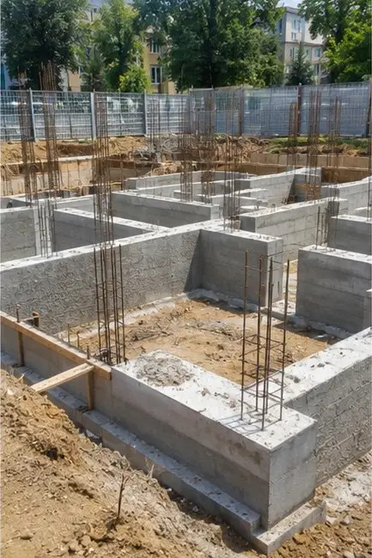 | 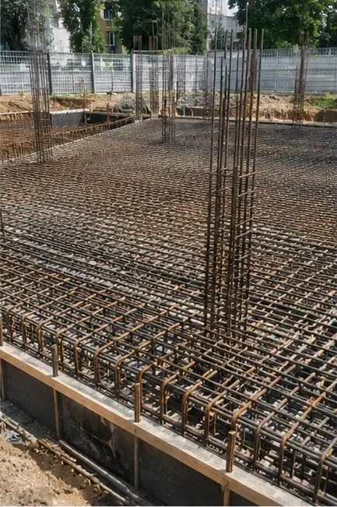
Foto №3 Fundering in uitvoering | Foto №4 Wapening geplaatst voor het betonstorten
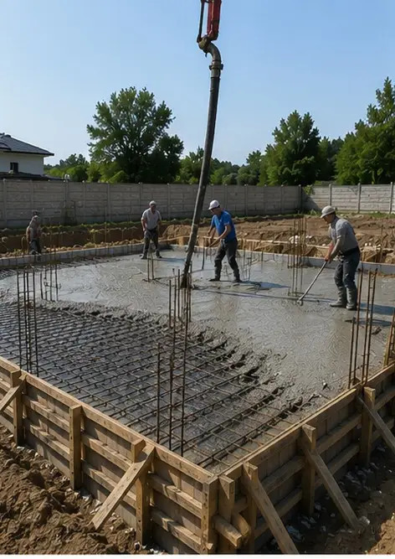 | 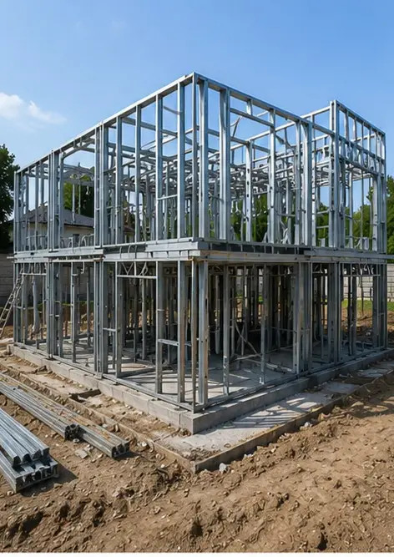
Foto №5 Betonstort uitgevoerd op funderingselementen | Foto №6 Montage van het draagframe in uitvoering
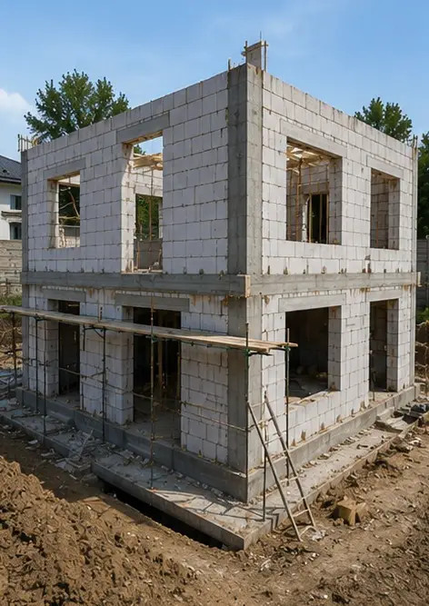 | 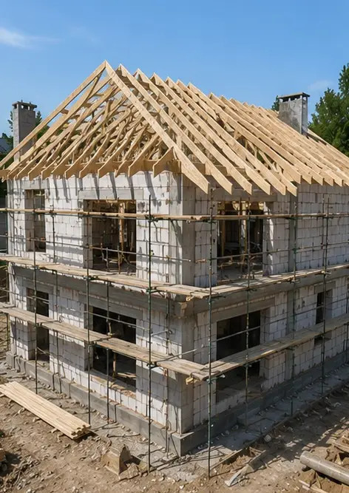
Foto №7 Buitenmuurconstructie voltooid voor het bouwdeel | Foto №8 Dakinstallatiewerkzaamheden afgerond
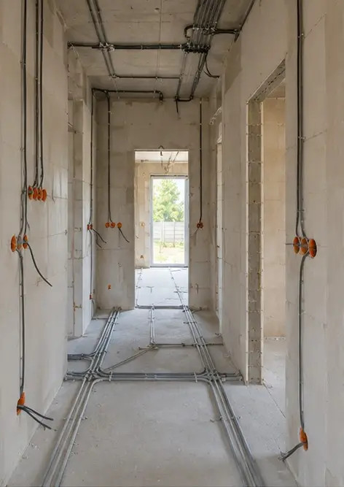 | 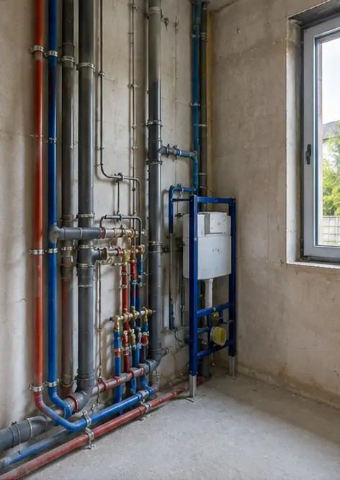
Foto №9 Installatie van elektrische systemen in uitvoering | Foto №10 Installatie van sanitairsystemen voltooid in aangegeven zones
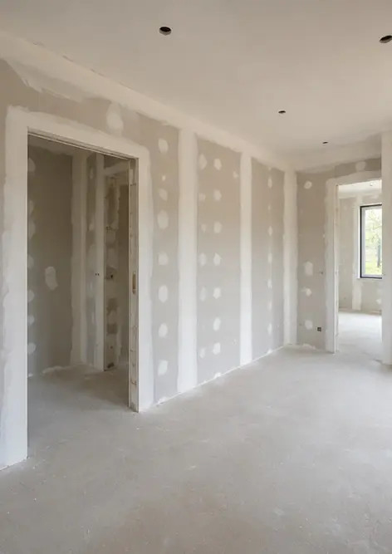 | 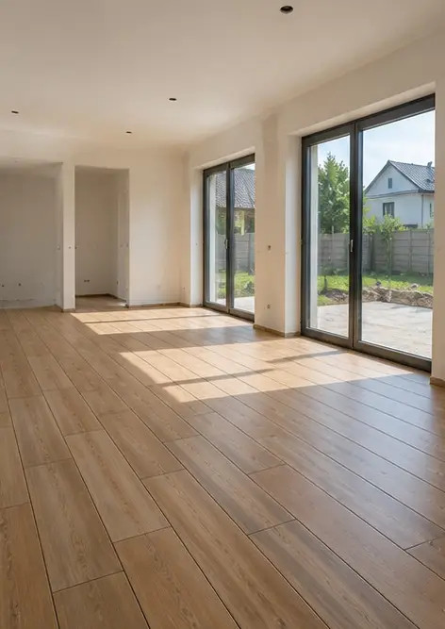
Foto №11 Afwerking binnenmuren in uitvoering | Foto №12 Vloerbedekking gelegd conform projectspecificaties
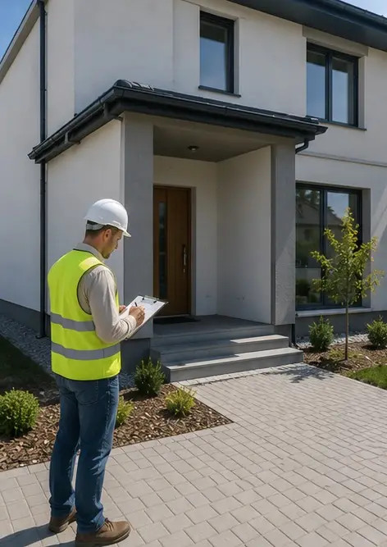 | 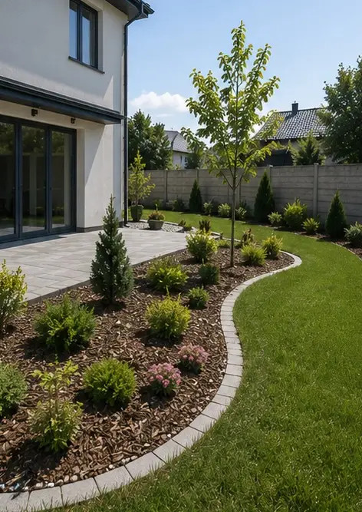
Foto №13 Eindinspectie van de voltooide bouwwerkzaamheden | Foto №14 Externe landschapsinrichting rond de installatie voltooid
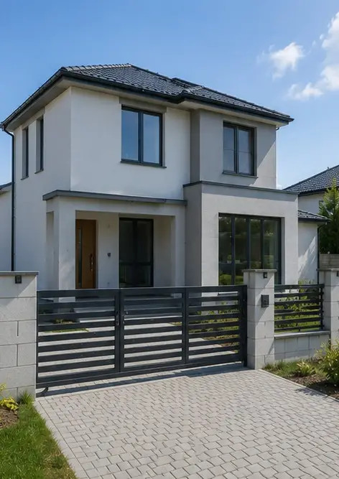 | 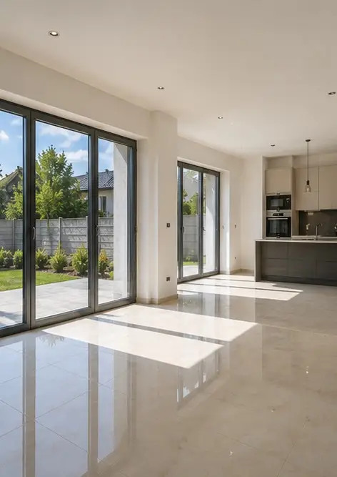
Foto №15 Voltooid exterieur van het gebouw na de bouw | Foto №16 Voltooid interieur van het gebouw klaar voor gebruik

Maak uw eigen fotorapport online

Gebruik Photo Reports om gestructureerde PDF- en Word-fotorapporten te maken met lay-outs, bijschriften en exporttools.

• Automatische pagina-indelingen
• PDF- en DOCX-export
• Bijschriften en opmerkingen bij foto's
• Voor-en-na-rapporten
• Inspectie- en onderhoudsrapporten
https://photo-reports.online

